В е с т н и к л и ц е я
Специальный выпуск группы №204
_________________________________________________________________________________________________
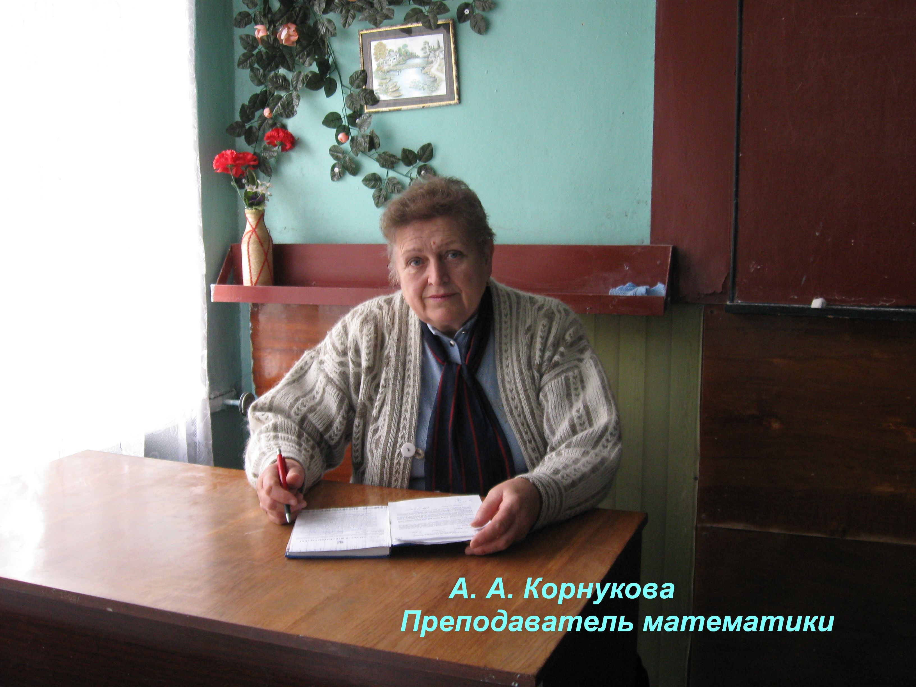
Учитель с большой буквы
В октябре 2008 года у нашего учителя Корнуковой Алины Александровны исполнился юбилей — 50 лет трудового стажа. По этому поводу мы решили поговорить с Алиной Александровной про её нелёгкую работу учителем.Она любезно согласилась. Разговор вышел лёгким и очень интересным.
  - Почему Вы решили выбрать именно эту профессию? Ведь профессий очень много. И все, как это говорят, нужные и важные.
  - Еще с детства для меня примером были мои родственники, которые в большинстве работали учителями. Я очень уважаю свою маму, ведь она у меня тоже учитель и это уважение к ней постепенно переросло в уважение, любовь к профессии.
  - Где Вы учились?
  - В 1958 году я закончила 10 классов в СШ № 11. После чего поступила в Луганское пищевое училище по специальности «Мастер мелкоштучных мучных и кондитерских изделий».
С 1959 по 1963 года работала мастером на хлебозаводе. В 1963 году поступила на заочный физико-математический факультет Луганского государственного педагогического института и перешла работать в школу в г. Свердловске учителем математики 5-7 классов.
С 1972 года работала учителем 9-11 классов. С 1972 по 1986 года работала завучем.
С 1986 года и до настоящего времени работаю в Свердловском профессиональном торгово-кулинарном лицее учителем математики.
  - Как Вам удаётся выдерживать проделки учеников?
  - Всё очень просто. Я отношусь к учащимся, как к своим детям, и тогда все проделки воспринимаешь по другому: спокойнее.
  - Вы разделяете учеников на любимцев и нелюбимцев?Не мешает ли это объективно оценивать всех?
  - Нет, я отношусь ко всем одинаково. Потому, что у меня никогда не возникает сомнений на счёт объективности моих решений.
  - Вы любите свою работу? Не хотели бы Вы сменить свою профессию?
  - Нет, мне очень нравится профессия учителя. Я совершенно довольна своей работой. За работу награжденна грамотами по областному управлению образования и науки, а так же знаком министерства образования «Відмінник освіти України».
Идут года, а Алина Александровна всё такая же , как и раньше: весёлая, жизнерадостная, но в то же время суровая и непокалебимая. Эти качества помогли ей заслужить уважение среди учеников и коллег. Многих она уже научила, много кого научит ещё. Надеемся, что Алина Александровна ещё очень долго будет работать в нашем лицее. И нам хочется пожелать ей и всем учителям здоровья, терпения и долголетия, ведь ваша профессия — самая важная профессия среди всех других.

